臺中市建築物昇降設備輔導計畫 3.0 作業流程

- 執行目的:為標準化「臺中市建築物昇降設備輔導計畫3.0」作業程序，加速行政效率，特制定本作業流程，以供本府都市發展局管理審核及檢查單位執行作業之依循。
- 依據：內政部 112 年 5 月 12 日台內營字第 1120805873 號函及本府都市發展局112年9月27日中市都管字第1120210929號公告辦理。
- 執行範圍：
(一)原勞動部管理期間列管清冊或自主檢查之昇降設備。
(二)依工廠管理輔導法完成特定工廠納管廠區之昇降設備。
- 分類方式：
(一)甲類:符合建築法令之昇降設備(未領得使用許可證)。
(二)乙類:合法建築物內增設之昇降設備(未領得變更使用執照及使用許可證)。
(三)丙類:合法建築物外增設之昇降設備(未領得雜項執照及使用許可證)。
(四)丁類:依工廠管理輔導法完成特定工廠納管廠區之昇降設備(未領得使用執照及使用許可證)。
(五)戊類:非屬甲、乙、丙、丁之昇降設備(未領得使用執照及使用許可證)
- 檢查機構辦理流程:
- 執行範圍文件審查:檢查單位於檢查前應向本府都市發展局檢送符合以下之一本計畫執行範圍之證明文件，經審查符合規定者，將核予受檢場所臺中市政府都市發展局列管編號(流水編號方式:T00001)，檢查單位再續行辦理檢查作業。
- 原勞動部管理期間昇降機檢查合格證(分類方式屬甲、乙、丙及戊者)。
- 勞動部管理機制內(103年7月3日職業安全衛生法修正施行前)自主檢查相關佐證文件(分類方式屬甲、乙、丙及戊者)。
- 依工廠管理輔導法完成特定工廠納管核定函(分類方式屬丁者)。
- 現況檢查及臨時使用許可證核發作業:
- 確認申請場所提供之文件內容是否完整並符合本計畫之規定。
- 內政部認可之檢查員應依「臨時檢查表」逐項檢查。
- 檢查不合格案件退回申請場所改善；檢查合格案件由檢查機構於檢查表上簽章並製作「臨時使用許可證」(如下圖樣1)，該臨時使用許可證應填載臺中市政府都市發展局列管編號。
- 按本府訂定格式按月彙報輔導計畫昇降設備之檢查情形併提送該檢查場所以下文件報本府都市發展局備查:
- 場所分類方式屬甲、乙、丙者:建築物使用執照影本及原核准平面圖說(於圖說標示受檢昇降設備位置、臺中市政府都市發展局列管編號及分類方式)。
- 場所分類方式屬丁者:
- 屬領有使用執照之情形:提供建築物使用執照影本及原核准平面圖說(於圖說標示受檢昇降設備位置、臺中市政府都市發展局列管編號及分類方式)
- 屬未領得使用執照之情形:於簡圖標示受檢昇降設備位置、臺中市政府都市發展局列管編號及分類方式(如下圖樣2)。
- 場所分類方式屬戊者: 請於簡圖標示受檢昇降設備位置、臺中市政府都市發展局列管編號及分類方式(如下圖樣2)。

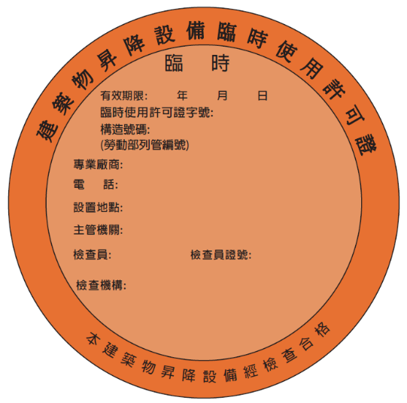
臺中市政府都市發展局
列管編號:

圖樣1
備註:檢查機構製作「臨時使用許可證」應填載本府列管編號(如右)。

路
名
路名
設備1
(T00002)(乙)
建物外框形狀
設備位置及列管編號、分類方式
指北針

主要入口
設備2
(T00001)(甲)

圖樣2
備註: 備註:簡圖應明確標示受檢昇降設備位置、本府列管編號及分類方式。

基地範圍

臺中市建築物昇降設備輔導計畫3.0作業流程
申請人 | 檢查單位 | 主管機關
